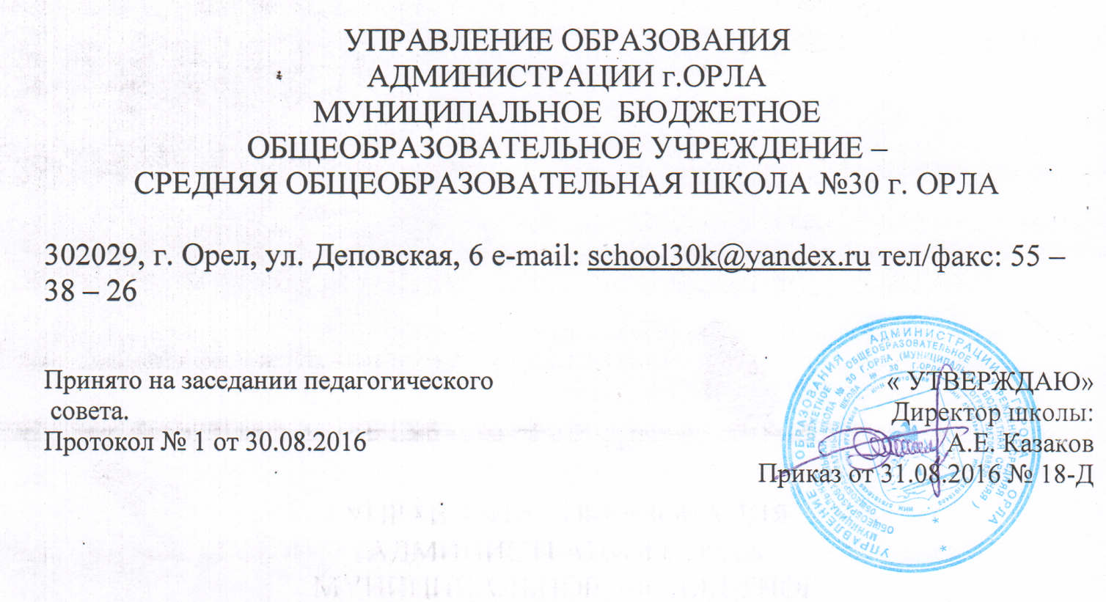

Образовательная программа дополнительного образования детей
« Решение олимпиадных задач по математике »

Возраст детей –12-15 лет
Срок реализации – 1 год

Составитель: Лыкина Александра Александровна –
учитель математики

г. Орел
2016 год
Пояснительная записка
Для жизни в современном обществе важным является формирование математического мышления, проявляющегося в определенных умственных навыках. В процессе математической деятельности в арсенал приемов и методов человеческого мышления естественным образом включается индукция и дедукция, обобщение и конкретизация, анализ и синтез, классификация и систематизация, абстрагирование и аналогия. Объекты математических умозаключений и правила их конструирования вскрывают механизм логических построений, вырабатывают умения формулировать, обосновывать и доказывать суждения, тем самым развивают логическое мышление.
Внеклассная работа является неотъемлемой частью учебно-воспитательной работы в школе. Она способствует углублению знаний учащихся, развитию их дарований, логического мышления, расширяет кругозор. Кроме того, внеклассная работа по математике имеет большое воспитательное значение, ибо цель ее не только в том, чтобы осветить какой-либо узкий вопрос, но и в том, чтобы заинтересовать учащихся предметом, вовлечь их в серьезную самостоятельную работу.

Основная цель программы – развитие творческих способностей, логического мышления, углубление знаний, полученных на уроке, и расширение общего кругозора ребенка в процессе живого и забавного рассмотрения различных практических задач и вопросов, решаемых с помощью одной арифметики или первоначальных понятий об элементарной геометрии, изучения интересных фактов из истории математики.
Достижение этой цели обеспечено посредством решения следующих задач:
-привитие интереса учащимся к математике;
-углубление и расширение знаний учащихся по математике;
-развитие математического кругозора, мышления, исследовательских умений учащихся;
-формирование представлений о математике как части общечеловеческой культуры;
-воспитание трудолюбия, терпения, настойчивости, инициативы.
Частично данные задачи реализуются и на уроке, но окончательная и полная реализация их переносится на внеклассные занятия.

Программа рассчитана для обучающихся 6-7 классов. Количество часов в год –34ч. Занятия проводятся 1 раз в неделю.

Ожидаемые результаты
По окончании обучения учащиеся должны знать:
-нестандартные методы решения различных математических задач;
-логические приемы, применяемые при решении задач;
По окончании обучения учащиеся должны уметь:
-рассуждать при решении логических задач, задач на смекалку, задач на эрудицию и интуицию;
-систематизировать данные в виде таблиц при решении задач, при составлении математических кроссвордов, шарад и ребусов;
-применять нестандартные методы при решении программных задач
Содержание программы
- Задачи на сообразительность, внимание, смекалку.(1ч)
- Математические ребусы.(1ч) Математическими ребусами называют задания на восстановление записей вычислений. Записи восстанавливают на основании логических рассуждений. При этом нельзя ограничиваться отысканием только одного решения. Разбор основных приемов решения математических ребусов.
- Решение логических задач. (4ч) Понятие высказывания как предложения, о котором можно сказать – истинно оно или ложно. Построение отрицательных высказываний, особенно со словами “каждый”, “любой”, “хотя бы один” и т. д. Методы решения логических задач с помощью применения таблиц и с помощью рассуждения. Задачи про рыцарей и лжецов.
- Чередование. Четность. Нечетность. Разбиение на пары (1ч)
- Простые и составные числа. (1ч) Понятие простого и составного числа. Удобный способ отыскания простых чисел(“решето Эратосфена”)
- Признаки делимости. НОД и НОК чисел (1ч) Признаки делимости на 2, 3, 4, 5, 6, 8, 9, 10, 11, 12, 15, 18, 25. Решение задач с использованием признаков делимости. Нахождение НОД с помощью алгоритма Евклида
- Элементы комбинаторики (2ч) Перестановки, размещения и сочетания.
- Решение задач на переливание, дележи, переправы, расстановки, перекладывания, взвешивания(3ч)
- Круги Эйлера (1ч)
- Принцип Дирихле (1ч)
- Методы поиска выигрышных ситуаций. Игры и стратегии. (1ч)
- Решение геометрических задач (2ч)
- Решение текстовых задач.(8ч) Введение понятия текстовой задачи, сюжетной задачи. Разбор различных способов решения: по действиям, с помощью таблицы. Решение задач на движение. Задачи на вычисление отношений различных величин . Задачи на вычисление отношений различных величин, задачи на пропорции
- Графы. Решение задач с помощью графов Понятие графа, определения четной вершины, нечетной вершины. Свойства графа. Решение задач с использованием графов. (2ч)
- Задачи на разрезание и моделирование. (2ч) Решение задач, в которых заданную фигуру, разделенную на равные клеточки, надо разрезать на несколько равных частей. Свойства геометрических фигур, раскраска фигур, нахождение площадей.
- Решение олимпиадных задач прошлых лет (3ч)
Календарно-тематическое планирование

6 класс (34 часа)
№ п/п | Наименование темы | Формы работы | Дата | Приме- чание
1 | Вводное занятие. Задачи на сообразительность, внимание, смекалку | Решение задач
2 | Арифметические ребусы | Решение задач
3 | Решение логических задач | Решение задач
4 | Решение логических задач | Решение задач
5 | Чередование. Четность. Нечетность. Разбиение на пары | Решение задач
6 | Простые и составные числа. Признаки делимости | Решение задач
7 | НОД и НОК чисел. Алгоритм Евклида | Решение задач
8 | Элементы комбинаторики | Решение задач
9 | Элементы комбинаторики | Решение задач
10 | Переливания, дележи, переправы | Решение задач
11 | Расстановки, перекладывания | Решение задач
12 | Взвешивания | Решение задач
13 | Круги Эйлера | Решение задач
14 | Принцип Дирихле | Решение задач
15 | Методы поиска выигрышных ситуаций | Решение задач
16 | Решение геометрических задач | Решение задач
17 | Решение геометрических задач | Решение задач
18 | Решение логических задач. Задачи – таблицы | Решение задач
19 | Решение логических задач. Задачи – таблицы | Решение задач
20 | Решение текстовых задач | Решение задач
21 | Решение текстовых задач | Решение задач
22 | Задачи на движение | Решение задач
23 | Задачи на вычисление отношений различных величин | Решение задач
24 | Решение задач на проценты | Решение задач
25 | Решение задач с помощью пропорций | Решение задач
26 | Старинные занимательные задачи | Решение задач
27 | Старинные занимательные задачи | Решение задач
28 | Графы | Решение задач
29 | Решение задач с помощью графов | Решение задач
30 | Задачи на разрезание | Решение задач
31 | Задачи на разрезание и моделирование геометрических фигур | Решение задач
32 | Решение олимпиадных задач прошлых лет | Решение задач
33 | Решение олимпиадных задач прошлых лет | Решение задач
34 | Решение олимпиадных задач прошлых лет | Решение задач

7 класс (34 часа)
№ занятия | Наименование темы | Формы работы | Дата | Приме- чание
1 | Вводное занятие. Задачи на сообразительность, внимание, смекалку | Решение задач
2 | Арифметические ребусы | Решение задач
3 | Решение логических задач | Решение задач
4 | Решение логических задач | Решение задач
5 | Чередование. Четность. Нечетность. Разбиение на пары | Решение задач
6 | Простые и составные числа. Признаки делимости | Решение задач
7 | НОД и НОК чисел. Алгоритм Евклида | Решение задач
8 | Элементы комбинаторики | Решение задач
9 | Элементы комбинаторики | Решение задач
10 | Переливания, дележи, переправы | Решение задач
11 | Расстановки, перекладывания | Решение задач
12 | Взвешивания | Решение задач
13 | Круги Эйлера | Решение задач
14 | Принцип Дирихле | Решение задач
15 | Методы поиска выигрышных ситуаций | Решение задач
16 | Решение геометрических задач | Решение задач
17 | Решение геометрических задач | Решение задач
18 | Решение логических задач. Задачи – таблицы | Решение задач
19 | Решение логических задач. Задачи – таблицы | Решение задач
20 | Решение текстовых задач | Решение задач
21 | Решение текстовых задач | Решение задач
22 | Задачи на движение | Решение задач
23 | Задачи на вычисление отношений различных величин | Решение задач
24 | Решение задач на проценты | Решение задач
25 | Решение задач с помощью пропорций | Решение задач
26 | Старинные занимательные задачи | Решение задач
27 | Старинные занимательные задачи | Решение задач
28 | Графы | Решение задач
29 | Решение задач с помощью графов | Решение задач
30 | Задачи на разрезание | Решение задач
31 | Задачи на разрезание и моделирование геометрических фигур | Решение задач
32 | Решение олимпиадных задач прошлых лет | Решение задач
33 | Решение олимпиадных задач прошлых лет | Решение задач
34 | Решение олимпиадных задач прошлых лет | Решение задач

Список используемой литературы:

- Балк М.Б., Балк Г.Д. Математика после уроков. Пособие для учителей. М.Просвещение, 1991
- Генкин С.А., Итенберг И. В., Фомин Д.В. Ленинградские математические кружки: Пособие для внеклассной работы. Киров: АСА, 1994 год
- Депман И.Л. Рассказы о математике. ГИДЛМП Ленинград 1994 год.
- Нагибин Ф.Ф., Канан Е.С. Математическая шкатулка. М. Просвещение 1999 год.
- Перельман Я.И. Занимательная арифметика. Триада-Литера Москва 2000 год.
- Пичурин Л.Ф. За страницами учебника алгебры, М., Просвещение, 2004год.
- Приложение к учебно-методической газете «Первое сентября», Математика, издательский дом Первое сентября, 2009 год.
- Совайленко В.К., Лебедева О.В. Математика. Сборник развивающих задач для учащихся 5-6 классов. Ростов – на – Дону.Легион, 2005 год.
- Соколова И.В. Математический кружок в VI классе. Краснодар 2007 год.
- Фарков А.В. Математические кружки в школе 5-8 класс. Москва. Айрис-пресс 2007 год.
- Шарыгин И.Ф., Ерганжиева Л.Н. Наглядная геометрия: Учебное пособие для учащихся V –VI классов. М.МИРОС, 1995 год.
- Шарыгин И.Ф., Шевкин А.В. Математика: Задачи на смекалку: Учебное посбие для 5 – 6 классов общеобразовательных учреждений. М.Просвещение, 1995 год.
- Шарыгин И.Ф., Шевкин А.В. Задачи на смекалку. М. Просвещение 2006 год.

